郭磊名师领航工作室
活动简报
心理健康教育(全学段) 第（9）期 2024年4月19日

逐光前行，共沐书香
——郭磊领航工作室读书沙龙活动
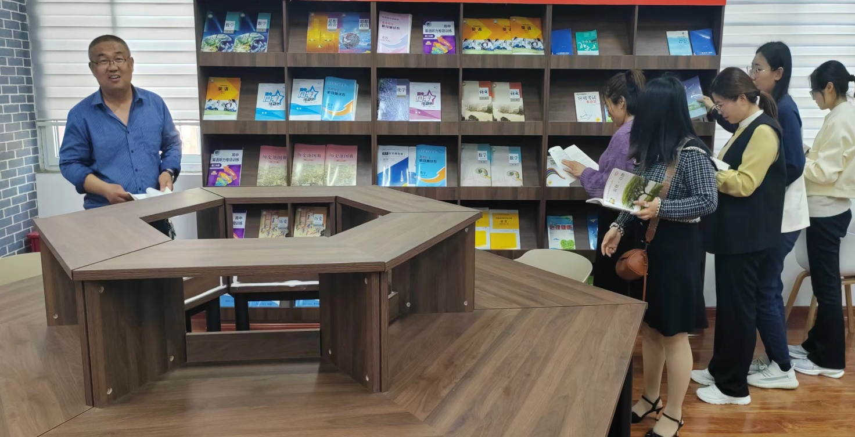
四月的春光，透过窗户洒满书页，给读书的人带来一份温暖和宁静，让人感受到那份独特的幸福和美好。这是一次春日里的读书交流会，更是一份温暖的约定。为了提升工作室成员的整体素养，以共读一本书为载体，静心阅读，提炼精粹，拓展视野，汲取经验，应用到教学实践中，郭磊领航工作室组织开展读书沙龙活动。
阅读的更重要意义在于思考。无论哪种阅读方式，沉潜往复都是必不可少的阅读过程。老师们一边啃读经典，一边思考揣摩；一边向上生长，一边向下沉潜。文字留白处的掩卷沉思，升华落幕后的品味咀嚼，都在一次次的思接千载、心游万仞中，丰富了我们的精神世界。
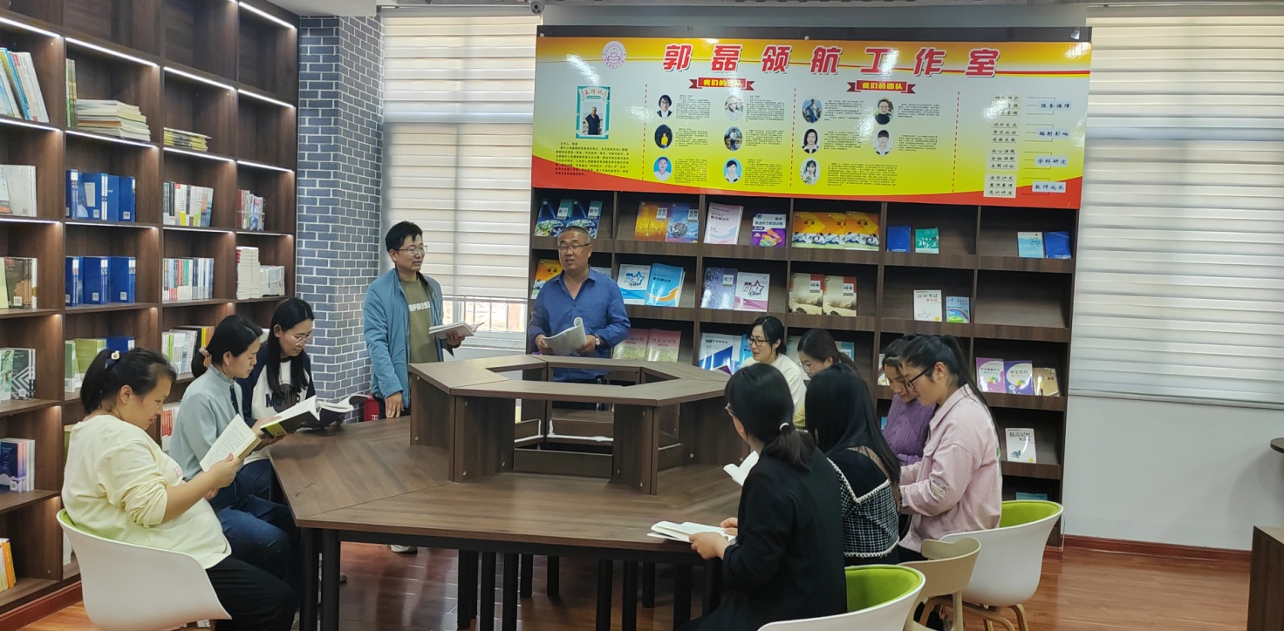
读书结束后的交流分享，老师们侃侃而谈，从理论到实践，我们滔滔不绝；从倾听到分享，我们娓娓道来，一起享受着共读的乐趣，让我们在自己的专业道路上走得更加坚定和自信。
陋室常余书卷在，清心自有墨香来。本次工作室读书交流活动实现教师的有效积累，补充教育理论知识，改善教师自身的知识结构。让我们更加明确，教师的每一点自我提升，都将让课堂发生一次“微革命”，因此日后，我们也将把读书所得运用与实践，真正促进教师的专业发展。

（图文：宋肖蒙 审核：郭磊）

